070274

Tu m’as pris d’l’argent mon Camard
Tr : M. Dolbeau

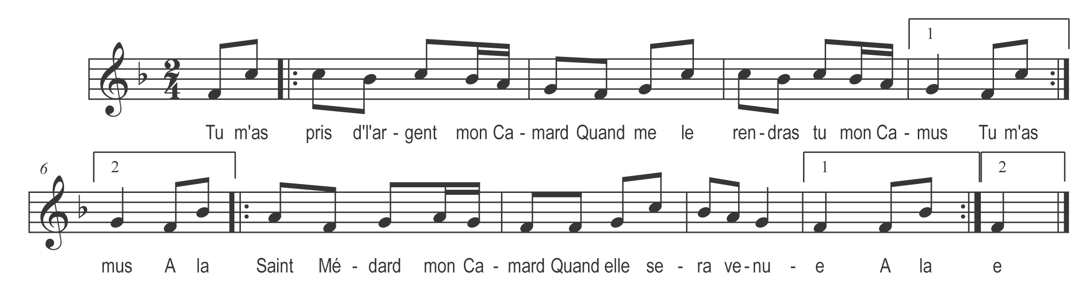

Tu m’as pris d’l’argent mon Camard
Quand me le rendras-tu mon Camu
A la Saint Médard mon camard
Quand elle sera venue

